काटना
HINDI | SANSKRIT | MANTRAKSHAR
 | चकना चूर , चूर चूर
 | टुकड़े टुकड़े होना
अंश | जुज़ | 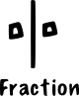
अनुभाग | एक हिस्सा | 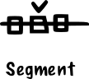
अर्ध | आधा , निस्फ़ | 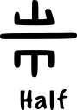
अस्थि भंग , | टूटना | 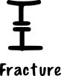
कर्तयती | काटना | 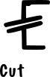
खंड | हिस्सा | 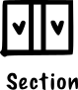
खंडित करना | शगाफ़ | 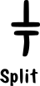
खण्डिका | टुकड़ा | 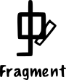
चटकन | दरार | 
छिन्न छिन्न होना | चिथड़े करना
त्रोटयति | तोड़ना | 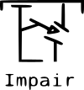
ध्वंस , विध्वंस करना | तबाह करना | 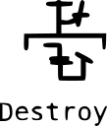
ध्वस्त करना | ढलना
पृथक करना | सिर कलम , जुदा करना
भंग , भंजन | टूटना | 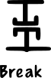
भाग , अंश | हिस्सा | 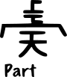
लुप्त होना | फ़ना होना
विकृत करना | बिगाड़
विच्छेदन | चीड़ फाड़ करना
विदर
विनाश करना | बरबाद
वीरान करना | सुनसान करना
सहभाग करना | साझा करना | 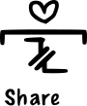
 | छितरना | 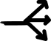
 | फैलना | 
 | हिस्सा करना | 
 | फटना | 
 | गड बाद करना | 
 |  | 
 | बिखेरना | 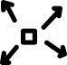
वितरित करना | बांटना | 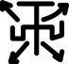
 | फूटना | 
 | बम फोड़ना | 
 |  | 

